“Hearts and Flowers”:
Recital de textos y música en el centenario de
Mrs. Dalloway

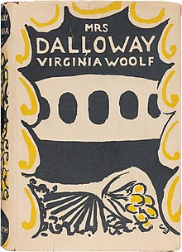

Portada original de la novela, diseño de Vanessa Bell (1925)

5 de noviembre de 2025
UNED MEDIA

In memoriam
Nieves Cortabitarte (1948-2025)

Textos: Extractos de la novela Mrs. Dalloway de Virginia Woolf (1925)  Canciones: “Hearts and Flowers” (Noël Coward, 1935)  “London Pride” (Noël Coward, 1941)  “I'll Follow my Secret Heart” (Noël Coward, 1934)  “Roses of Picardy” (F. Weatherly & H. Wood, 1916)  “Ma Bonny Lad” (canción popular escocesa)  Participan: Eva Estebas Vilaplana, María García Lorenzo,  Dídac Llorens Cubedo y Ana Zamorano Rueda | 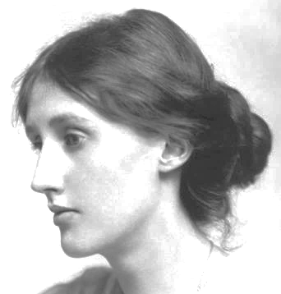  Virginia Woolf (1882-1941)


Las canciones interpretadas en este recital se hicieron famosas gracias a las voces de reconocidas artistas del mundo de la música y del espectáculo durante la primera mitad del siglo XX.
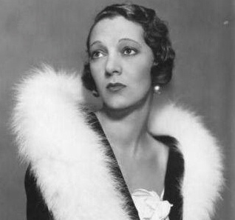 | De origen cockney, Gertrude Lawrence (1898 –1952) fue una estrella internacional, que conquistó al público a ambos lados del Atlántico. Fue actriz, cantante, bailarina e intérprete de comedia musical inglesa, conocida por sus películas y actuaciones en el West End londinense y en Broadway. Triunfó en varias obras de Noël Coward (1899-1973) como Private Lives o Family Album, de la que forma parte la canción “Hearts and Flowers”.
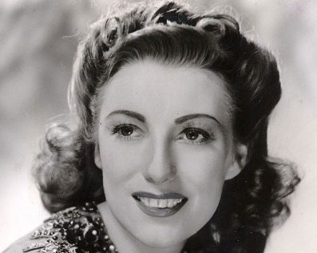 | Vera Lynn (1917-2020) fue una cantante inglesa cuyas grabaciones y actuaciones fueron muy populares durante la Segunda Guerra Mundial. Conocida como "la novia de las fuerzas armadas", sus canciones se convirtieron en himnos de esperanza para quienes estaban en el frente. La canción “London Pride”, de Noël Coward, hace referencia a la planta que crece en los jardines de Londres y simboliza la fortaleza de los londinenses en tiempos difíciles.
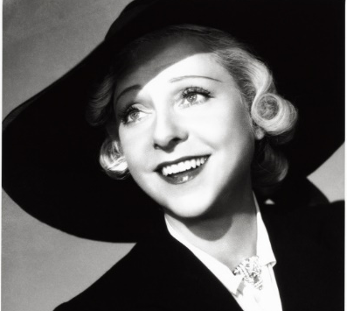 | Yvonne Printemps (1894-1977) fue una de las grandes figuras del teatro y la música francesa del siglo XX, adquiriendo gran fama a nivel internacional. Nacida en París, comenzó su carrera en la ópera, pero destacó especialmente en el género de la opereta y la comedia musical. En 1934, obtuvo reconocimiento por su papel en la obra Conversation Piece de Noël Coward, de la que extraemos la canción “I’ll Follow my Secret Heart”.
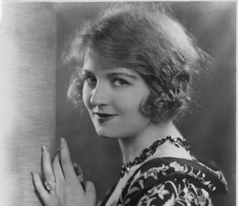 | Elsie Griffin (1895–1989) fue una cantante de ópera inglesa, conocida por sus interpretaciones en papeles de soprano en las Operetas del Savoy con la D'Oyly Carte Opera Company. Comenzó su carrera entreteniendo a las tropas británicas en Francia durante la Primera Guerra Mundial, y popularizó canciones como "Danny Boy" y "Roses of Picardy", escrita en 1916, con letra de Frederick Weatherly y música de Haydn Wood.
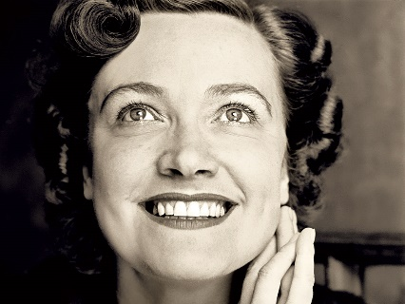 | Kathleen Ferrier (1912–1953) fue una de las contraltos británicas más queridas del siglo XX. Alcanzó una gran reputación internacional con un repertorio que abarcaba desde canciones populares y baladas hasta obras clásicas de Bach, Brahms, Mahler y Elgar. Uno de los temas que popularizó fue “Ma Bonny Lad”, una canción tradicional escocesa del siglo XVII o XVIII, que expresa la tristeza por la pérdida de un ser querido.

Edición en español de Mrs. Dalloway: La señora Dalloway, traducción de Mariano Baselga. Cátedra, 2005.
Agradecimientos: UNED Media.

